Русский

58В

**ПРАВИЛА БЕЗОПАСНОСТИ**

Прочитайте и следуйте всем инструкциям перед сборкой и использованием данного оборудования.

**ПРОЧИТАЙТЕ И СЛЕДУЙТЕ ВСЕМ ИНСТРУКЦИЯМ**

**А ВНИМАНИЕ**

* Чтобы предотвратить риск получения травм, не позволяйте детям самостоятельно пользоваться насосом. Присматривайте за детьми и людьми с физическими отклонениями.
* Не подпускайте детей близко к насосу и к электрическому шнуру.
* Не рекомендуется позволять детям играть с изделием. Чистка и обслуживание не должно осуществляться детьми без контроля взрослых.
* Данное изделие может использоваться детьми от 8 лет и старше, людьми с ограниченными физическими, сенсорными или умственными способностями, а также людьми с недостатком опыта и знания, при условии, что это осуществляется под контролем, либо после проведения инструктажа по эксплуатации товара таким образом, что пользователь полностью разобрался в применении изделия.
* Монтаж и демонтаж бассейна должны производить только взрослые.
* Возможен риск получения электрошока. Подключайте насос с фильтром только к заземленной штепсельной розетке, предохраняемой заземленным выключателем цепи (ЗВЦ) или устройством остаточного тока (УОТ). Если вы не уверены в том, защищена

ли розетка ЗВЦ/УОТ, проконсультируйтесь у квалифицированного электрика. Прибегните к услуге квалифицированного электрика для установки ЗВЦ/УОТ, максимум 30 тА. Не используйте переносное устройство остаточного тока. (ПУОТ).

* Выключайте насос из сети, перед тем как переставить его или почистить.
* Продукт может быть использован лишь в целях, указанных в инструкции по применению.
* Не закапывайте в землю электрический шнур. Расположите шнур в месте, где его не повредят газонокосилки, шпалерные ножницы или другое оборудование.
* Электрический шнур незаменяем. Если шнур повреждён, весь прибор следует утилизировать.
* Чтобы предотвратить риск электрошока, не используйте удлинитель для присоединения шнура к розетке; таймеры, адаптеры, преобразователи тока, используйте только правильно расположенный источник электропитания.
* Не пытайтесь включить/выключить насос из розетки мокрыми руками или когда находитесь в воде.
* Розетка должна находиться на расстоянии более чем в 3,5 м от бассейна.
* Устанавливайте насос подальше от бассейна, чтобы ребенок не смог опереться на него и залезть в бассейн.
* Не включайте насос, когда в бассейне есть люди.
* Данный насос с фильтром предназначен только для сборно-разборных бассейнов. Не используйте данный фильтр в постоянно установленных бассейнах. Сборно-разборные бассейны сконструированы так, чтобы их можно было складывать на хранение и вновь собирать в их оригинальной форме.
* Включать штепсельную вилку в розетку только после установки продукта.

НЕСОБЛЮДЕНИЕ ДАННЫХ ИНСТРУКЦИЙ МОЖЕТ СТАТЬ ПРИЧИНОЙ ТРАВМ,

ЭЛЕКТРОШОКА И ПРИВЕСТИ К ЛЕТАЛЬНОМУ ИСХОДУ.

Данные предостережения, инструкции и правила безопасности, которые вы получаете

при покупке продукции, не могут охватить все возможные опасные случаи. Пожалуйста,

контролируйте ситуацию во время отдыха на воде.

Убедитесь в наличии доступа к бассейну для наполнения его водой и использования химикатов для воды.

ВАЖНО: Насос-фильтр поставляется с открытым воздушным клапаном (1) (откройте клапан, если он закрыт). НЕ закрывайте воздушный клапан, пока не перейдёте к пункту 8. Пренебрежение данными инструкциями может вызвать попадание воздуха в корпус фильтра; мотор начнёт шумно работать и может быть повреждён.

1. Сначала соберите сборно-разборный бассейн. Осторожно следуйте инструкциям по установке.
2. Установите насос с фильтром на расстояние длины шланга от той стороны стенки бассейна, где торчит нижний соединитель черного цвета для подсоединения шланга.
3. Установить собранную форсунку (9 и 10) на верхний переходник. Потом установить собранный сетчатый фильтр (9 и 11) на нижний переходник. Только после этого крепятся шланги от фильтр-насоса.
4. Оба шланга должны быть натянуты на чёрные соединители на корпусе бассейна. Надеть шланги на торчащие носиках переходников извне бассейна (обозначены «+») и закрепите их хомутиками.
5. Присоедините второй шланг к верхнему соединителю на бассейне и к нижнему соединителю на корпусе насоса. Убедитесь, что все хомуты (7) на шлангах плотно закреплены.
6. Плотно закрутите крышку с резьбой (3) на насосе с фильтром по часовой стрелке. Закручивайте крышку вручную. Не используйте инструменты.
7. Наполните бассейн водой так, чтобы поверхность воды была на 1-2 дюйма выше верхнего отверстия на стенке бассейна. Вода автоматически заполнит насос.
8. Когда вода начнет вытекать из отверстия воздушного клапана на крышке насоса, плотно закрутите клапан. Не закручивайте клапан слишком сильно, достаточно плотного закручивания.

ПРИМЕЧАНИЕ: Удаление воздуха из насоса необходимо, при наполнении насоса водой.

1. Включите насос с фильтром в розетку. Теперь насос фильтрует воду.

**А ВНИМАНИЕ**

**Возможен риск получения электрошока. Подключайте насос с фильтром только к заземленной штепсельной розетке, предохраняемой заземленным выключателем цепи (ЗВЦ) или устройством остаточного тока (УОТ). Если вы не уверены в том, защищена ли розетка ЗВЦ/УОТ, проконсультируйтесь у квалифицированного электрика. Прибегните к услуге квалифицированного электрика для установки ЗВЦ/УОТ, максимум 30 тА. Не используйте переносное устройство остаточного тока. (ПУОТ).**

1. Оставьте насос с фильтром в рабочем состоянии до тех пор, пока вода не достигнет желаемой прозрачности.

В инструкции по установке приведена информация по требованиям, предусмотренным для установки электрооборудования, и справочная информация по государственным стандартам электропроводки.

ВЕРХНЕЕ СОЕДИНЕНИЕ - ШЛАНГА

НИЖНЕЕ

СОЕДИНЕНИЕ

ШЛАНГА

ИЗНУТРИ

БАССЕЙНА

ЗАЖИМ ДЛЯ ШЛАНГА

**(ИЛЛЮСТРАЦИЯ НЕ В МАСШТАБЕ)**

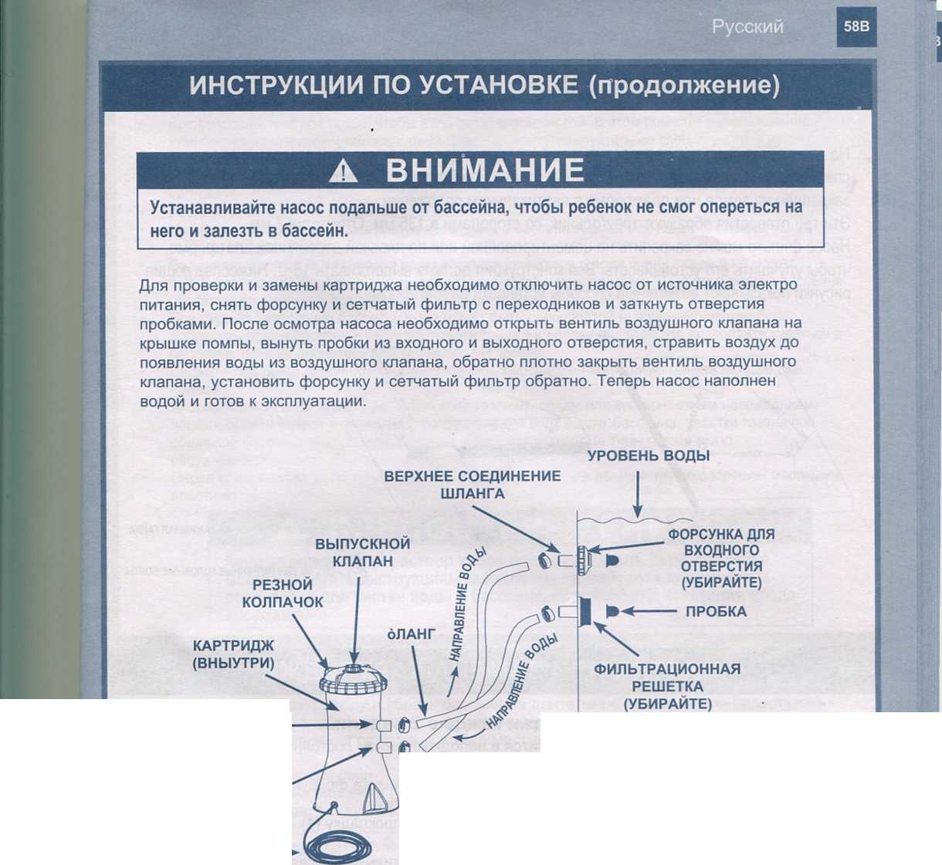

**УСТАНОВКА**

На дне насоса-фильтра расположены три отверстия для крепления. Эти отверстия сделаны специально, так как правила в некоторых странах требуют, чтобы насос-фильтр был надёжно закреплён на земле или платформе в вертикальном положении.

Эти три отверстия образуют треугольник, со сторонами в 135 мм. Отверстия 7 мм. Насос-фильтр можно закрепить на цементированной или на плоской деревянной платформе, чтобы улучшить его устойчивость. Вся конструкция должна выдерживать 18 кг. Нижеследующие рисунки показывают возможные способы установки на платформе.

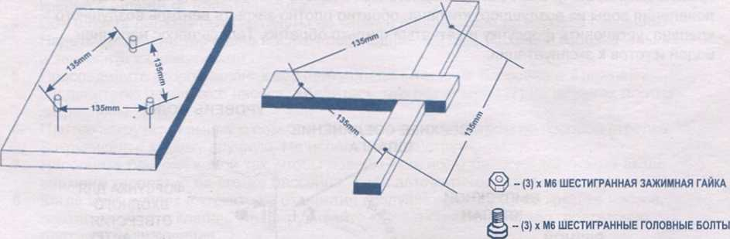

**ЧИСТКА ИЛИ ЗАМЕНА КАРТРИДЖА**

Рекомендуется менять картриджи каждые 2 недели.

1. Убедитесь, что насос-фильтр находится в неподключенном состоянии. Отсоедините шнур.
2. Для предотвращения вытекания воды из бассейна, снимите форсунку и сетчатый фильтр с переходников, и установить на их место пробки.
3. По часовой стрелке открутите крышку с резьбой (3) и прокладку (4). Будьте осторожны и не потеряйте прокладку (4).
4. Выньте картридж для прочистки. Фильтр можно почистить струёй воды из шланга.
5. Помните, что картриджи нужно время от времени менять.
6. Верните картридж на своё место.
7. Верните прокладку (4) и крышку с резьбой (3) на места. Затягивайте крышку (3) только вручную, поворачивая по часовой стрелке.
8. После осмотра насоса необходимо открыть вентиль воздушного клапана на крышке помпы, вынуть пробки из входного и выходного отверстия, стравить воздух до появления воды из воздушного клапана, обратно плотно закрыть вентиль воздушного клапана, установить форсунку и сетчатый фильтр обратно. Теперь насос снова наполнен водой, и его можно включать.

Русский